БРЯНСКАЯ ГОСУДАРСТВЕННАЯ СЕЛЬСКОХОЗЯЙСТВЕННАЯ АКАДЕМИЯ
ИНЖЕНЕРНО-ТЕХНОЛОГИЧЕСКИЙ ФАКУЛЬТЕТ
КАФЕДРА ТЕХНОЛОГИЧЕСКОГО ОБОРУДОВАНИЯ В ЖИВОТНОВОДСТВЕ И ПЕРЕРАБАТЫВАЮЩИХ ПРОИЗВОДСТВ

КУРСОВОЙ ПРОЕКТ
по дисциплине
"ОСНОВЫ ПРОЕКТИРОВАНИЯ И СТРОИТЕЛЬСТВА ПЕРЕРАБАТЫВАЮЩИХ ПРЕДПРИЯТИЙ"

Выполнил: студент группы И-521
Кожушный С.В.
Проверил: доцент Курин Ю.А.

Брянск 2009
Содержание

Введение
1. Проектирование генерального плана предприятия
3. Расчет системы водяного отопления
4. Расчет приточной вентиляции
5. Расчет водопроводной сети
6. Расчет канализационной сети
Список используемой литературы

Введение

Дисциплина " Проектирование предприятий отрасли" содержит общие основы проектирования новых, а также реконструкции, расширения и технического перевооружения действующих предприятий мясной и молочной промышленности, принципы размещения предприятий отрасли и перспективы её развития; современные методы проектирования, вопросы строительства и эксплуатации предприятий отрасли и их сантехнических систем.
Дисциплина является базовой при выполнении курсового и дипломного проектов.
Дисциплина содержит два раздела:
Строительное проектирование предприятий отрасли.
Технологическое проектирование предприятий отрасли.
Генеральный план предприятия - схема проектируемого объекта промышленного комплекса с расположением проектируемых и существующих зданий и сооружений, основными проездами, подъездными железнодорожными путями, озеленением и благоустройством. Разработку генеральных планов новых и реконструированных предприятий и промышленных районов ведут в соответствии с СН и П II-89-80 " Генеральные планы промышленных предприятий".
Коэффициент застройки - это отношение площади, занимаемой зданиями и крытыми сооружениями к площади всего участка.
Коэффициент использования участка - это отношение площади, на которой расположены здания, сооружения и устройства, включая дороги, склады, к площади всего участка.
Площадь озеленения принимают не менее 15% от общей территории предприятия.

1. Проектирование генерального плана предприятия

Генеральный план предприятия представляет собой схему проектируемого объекта промышленного комплекса с расположением проектируемых и существующих зданий и сооружений, основными проездами, подъездными железнодорожными путями, озеленением и благоустройством. Разработку генеральных планов новых и реконструируемых предприятий и промышленных районов ведут в соответствии с СН и П II-89-80 "Генеральные планы промышленных предприятий"
Разрывы между предприятиями следует назначать минимальные, исходя из условий размещения дорог, тротуаров и инженерных сетей, с соблюдением требований санитарных и противопожарных норм, но не менее 6 м.
Ширина автодорог одностороннего проезда - 4.5 м, двустороннего - 7.0 м. Тротуары должны быть изолированы от проезжей части разделительной полосой шириной 3-5 м с рядовой посадкой деревьев. Минимальная ширина тротуаров 1,5 м.
Технико-экономические показатели генерального плана зависят от площади территории, измеряемой в гектарах, коэффициентов застройки и использования участка.
Коэффициент застройки - отношение площади, занимаемой зданиями и крытыми сооружениями, к площади всего участка. Для предприятий молочной промышленности коэффициент застройки принимают в пределах 0,36-0,45.
Коэффициент использования участка - это отношение площади, на которой расположены здания и сооружения, включая дороги, склады, площади всего участка. Его принимают 0,4-0,55.
Площадь озеленения принимают не менее 15% от общей территории (коэффициент = 0,15)
Порядок выполнения работы:
Построить розу ветров.
Расположить здания и сооружения на генеральном плане.
Определить технико-экономические показатели генплана.
Вычертить генеральный план предприятия.
Методические указания.
Построение розы ветров. Розу ветров строят для города, где расположено предприятие, по данным повторяемости ветра в летний период года по направленности. Повторяемость ветра (в%) в масштабе откладывается в соответствующем направлении (по соответствующему румбу). Большему значению вектора на розе ветров соответствует господствующие направление ветра.
Расположение зданий и сооружений на генеральном плане.
Расположить здания и сооружения на генеральном плане с учетом производственных вредностей и розы ветров.
Размеры главного производственного здания, административно-бытового корпуса и вспомогательного корпуса принимаем по заданию. Размеры остальных зданий и сооружений указаны на рис.2.3.4 (с учетом масштаба) и в "общих методических указаний" и задача 1.
Технико-экономические показатели генплана.
Коэффициент застройки

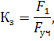 тогда 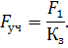

где - площадь участка (территория предприятия), га;
- площадь, занимаемая зданиями крытыми сооружениями, га, и определяем по заданию и рис.2.3.4
Коэффициент использования участка

, 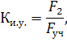, тогда

где - площадь занимаемая зданиями, сооружениями и устройствами, включая дороги (рельсовые и безрельсовые), склады (открытые и закрытые), га, определяемая по заданию и рис.2.3.4
Коэффициент озеленения

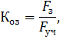

где - площадь, занимаемая под озеленения.
Генеральный план предприятия. В масштабе 1: 1000 выполнить генеральный план предприятия (мясокомбината или гормолзавода). Роза ветров изображается в левом верхнем углу генплана. Графическая часть выполняется на стандартном листе чертежной бумаги (формат № 24) в карандаше с соблюдением правил строительного чертежа и ЕСКД.
Расчет:
Исходные данные:
Место строительства, город Иркутск
Повторяемость ветра для летнего периода

Части света | с | св | в | юв | ю | юз | з | сз
Повторяемость,% | 4 | 2 | 5 | 32 | 9 | 6 | 18 | 24

Размеры главного производственного здания 72х24 м
Размеры административно-бытового корпуса 48х12 м
Размеры вспомогательного корпуса 48х18 м
а) Построение розы ветров

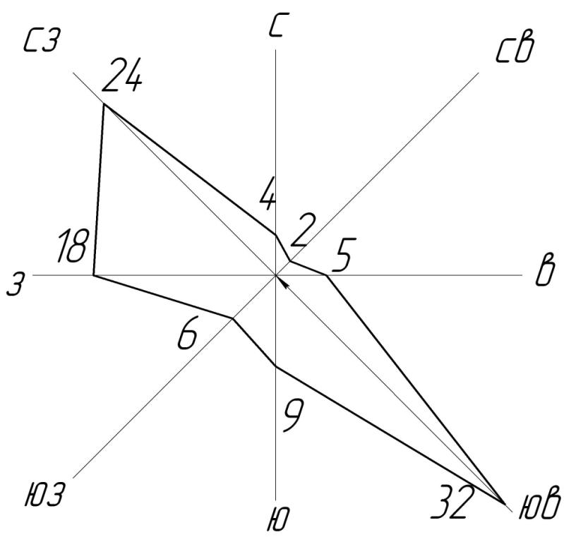

б) Расположить здания и сооружения на генплане. В качестве источника выделения вредных веществ принять котельную. Она должна располагаться так, чтобы дымовой факел не попадал на главное производственное здание;
в) Определим технико-экономические показатели генплана.
Принимаем К_{з} =0,42
Находим:

F₁=1728+576+864+192+3960+432+672+216+392+288+117=9437 м².

Определяем:

F_{уч}=9437/0,42=22469 м².

Принимаем К_{иу}=0,55.

Отсюда
м²

Площадь озеленения (при К_{оз}=0,15) составляет:

22469·0,15=3370 м²

2. Конструирование промышленного здания

Исходные данные:
Место строительства, город Иркутск
Расчетные температуры наружного и внутреннего воздуха

Глубина промерзания грунта
Вид и расчетное сопротивление грунта R=20т/м²
Размеры здания в осях 72х24 м, высота помещения 4,8 м
Стеновой материал - сборные панели
Утеплитель (материал теплоизоляции) покрытие - мин. - ват. плиты
Порядок выполнения работы
Произвести теплотехнический расчет стены и покрытия
Рассчитать фундамент под пристенную колонну
Сконструировать фундамент; рассчитать уступы
Вычертить план и размеры здания в соответствии с ЕСКД на листе чертежной бумаги.
Методические указания
Теплотехнический расчет стен и покрытия. Определяем толщину наружной стены с учетом штукатурного слоя и толщину тепловой изоляции покрытия по необходимому сопротивлению теплопередаче - R_{о}^{ТР,} (м²/ єС) /Вт. Величина зависит, главным образом, от места строительства и находится по формуле:

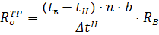

где - расчетная температура воздуха в нутрии помещения,
- расчетная зимняя температура наружного воздуха, , принимается в зависимости от массивности окружающей конструкции: расчета массивной конструкции (кирпичная стена) берут ее по самым холодным суткам; для расчета конструкции средней массивности (сборные стеновые панели из керамзитобетона) в качестве расчетной температуры принимают среднею арифметическую между первыми двумя температурами;
- сопротивление теплоотдачи внутренней поверхности ограждения, для стен и покрытий
- коэффициент, зависящий от положения наружной поверхности ограждения относительно наружного воздуха; для стен и покрытий n=1
- коэффициент качества теплоизоляции, равный 1,1 для не уплотняющихся теплоизоляционных материалов с плотностью, равной или менее - для теплоизоляционных материалов, подверженных уплотнению или усадке (минераловатные плиты, войлоки, керамзитовый гравий и др.). При расчете толщины кирпичной стены и стен из сборных панелей ;
- нормативный перепад между температурой воздуха внутри помещений и температурой внутренней поверхности ограждения, который принимается по СНиП II-3-79
Толщина кирпичной кладки наружной стены определяется по формуле:

где - искомая толщина кирпичной кладки, м;
- коэффициент проводимости кирпичной кладки, .
- сопротивления теплоотдачи соответственно внутренней и наружной поверхности стен,
- требуемое (необходимое) сопротивление теплоотдачи стены получаемое по формуле 1;
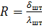 - термическая (тепловое) сопротивление слоя штукатурки, .
Для стен из сборных панелей формула 2 примем следующий вид:

где - искомая толщина стеновой панели, м;
- коэффициент теплопроводимости материала панели,
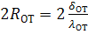 - тепловой (термическое) сопротивление теплопередачи отдельного слоя с двух сторон панели; принять толщину каждого отделочного слоя м, коэффициент теплопроводности .
Полученное расчетное значение кирпичной кладки округлить до ближайшего стандартного размера кирпичных стен: в 1,5 кирпича - 0,38 м; в 2 кирпича - 0,51 м. Стандартная толщина стеновых панелей: 0, 20; 0,25; 0,30; 0,40 м. Расчетная схема покрытия промышленного здания показана на Рис.6. Толщина слоя утеплителя (тепловой изоляции) покрытия определяется по формуле, аналогичной предыдущим:
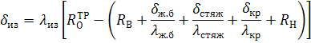

В формуле - коэффициенты теплопроводности материалов;
- толщина слоев, входящих в покрытие.
Расчет под пристенную колонну. Определяем площадь и ширину квадратной подошвы фундамента при осевой нагрузке по следующей формуле:

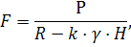

где F - площадь подошвы фундамента, ;
- нагрузка, передаваемая от наземной части здания на фундамент колонны (для одноэтажных зданий с сеткой колонн 6х12 м принять, в среднем принять 50 т);
- расчетная сопротивление грунта, ;
- плотность материала фундамента, ; для железобетонного фундамента ;
- 0,85 - коэффициент учитывающий форму фундамента и соотношение объемных весов фунта и материала фундамента;
- глубина заложения подошвы фундамента, м;
- ширина квадратной подошвы фундамента, м.
Конструирование фундамента. Расчет уступов. Для зданий применяют колонны квадратного сечения 0,4 х 0,4 м с заглублением их от нулевой отметки (уровня чистого пола) на 0,9 м.
В связи с этим глубина заложения фундамента для южных районов может быть больше глубины промерзания грунтов по конструктивным соображениям: чтобы колонна не продавила дно стакана фундамента, его толщину можно взять равной 0,3 м; добавляя ее к отметке низа колонны, получим отметку подошвы фундамента, равную - 1,2 м.
Расчет:
а) теплотехнический расчет стены

определяем толщину сборных панелей наружной стены

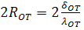=2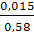 = 0,052 Вт/

Принимаем стандартное значение толщины стены м.
б) теплотехнический расчет покрытия

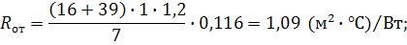
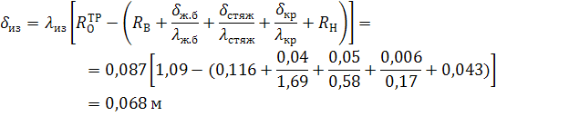

Принимаем стандартное значение толщину теплоизоляции: м: 2 слоя плит из минеральной ваты толщиной - 40мм.
в) Расчет фундамента

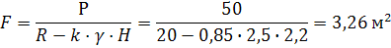

принимаем стандартное значение
Расчет уступов:
Ширина уступов фундамента:

С=0,4м; b=0,8м;
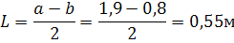

Общая высота уступов фундамента:

h= (H-0,85) =2,2-0,85=1,35 м

Принимаем три уступа высотой 0,35; 0,4 и 0,6м и шириной 0,15; 0,2 и 0,2м.

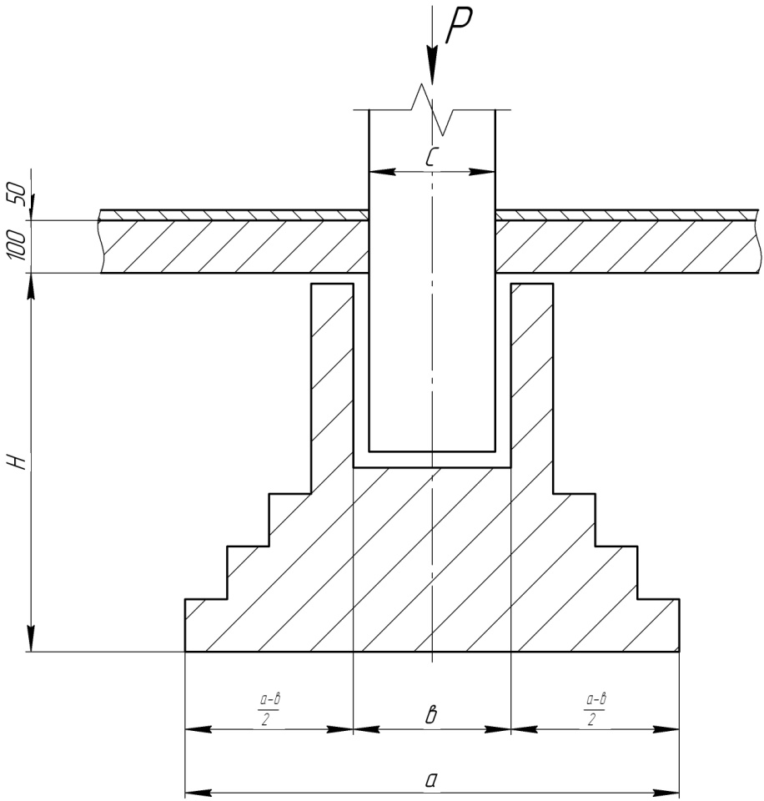
Расчетная схема определения ширины и высоты уступов фундамента при осевой нагрузки на него.

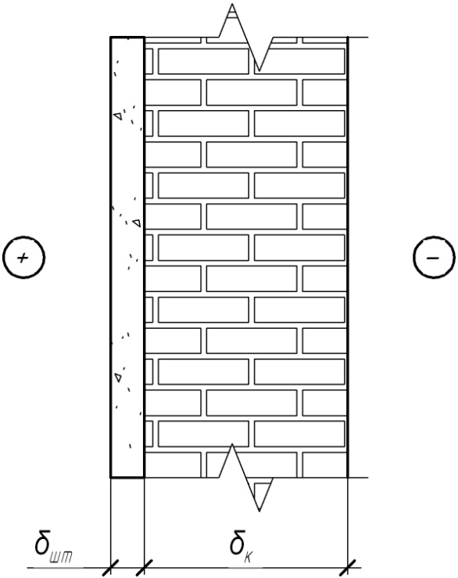

Расчетная схема наружной стены промышленного здания.

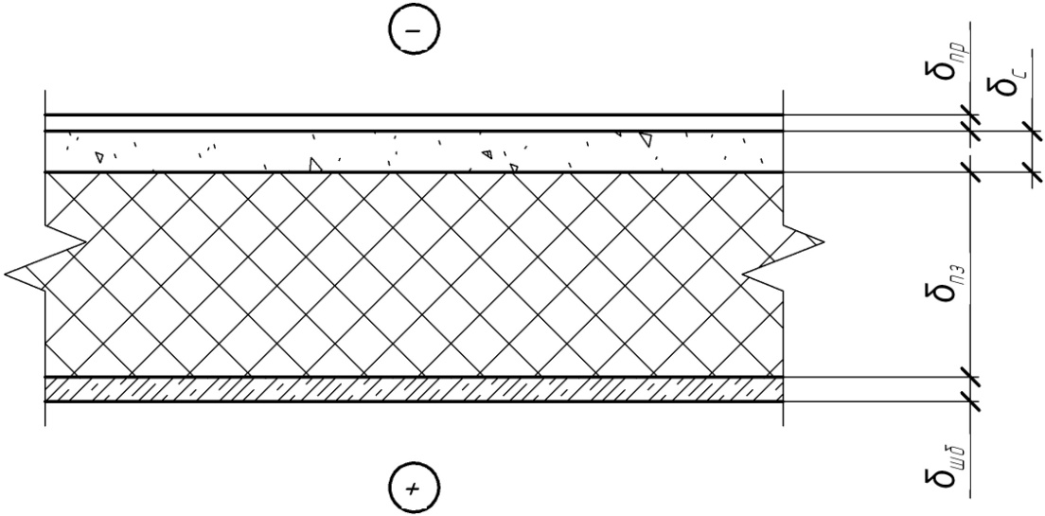

Расчетная схема покрытия промышленного здания.

3. Расчет системы водяного отопления

Определение расхода тепла на отопление здания.
Ориентировочный подсчет тепловых потерь здания тепловой мощности системы отопления произвести по укрупненным показателям.
Расчетную величину тепловых потерь зданием определить по формуле:

где - удельная тепловая характеристика (принять для мясных предприятий ; для молочных ;
- объем здания по наружному обмеру (с учетом толщины стен и покрытия), ;
- соответственно температура внутреннего и наружного воздуха в помещении.
При расчете тепловой мощности системы отопления учесть тепловыделения производственного оборудования в размере 30% от тепловых потерь ;

Определение поверхности нагревательных приборов.
Произвести вычисления общей поверхности F нагревательных приборов по величине найденной тепловой мощности системы отопления .

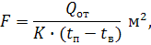

где - расчетный коэффициент теплопередачи относительно прибора, зависит от типа прибора, вида теплоносителя ;
- температура поверхности нагревательных приборов
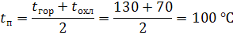

- температура воздуха в нутрии помещения.
Определение числа секций в нагревательных приборов:

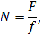

где - площадь поверхности одной секции нагревательного прибора,
Определение числа секций в одном нагревательном приборе:

где - число нагревательных приборов.
Расчет:
Исходные данные:
Местоположения здания - город Иркутск (мясокомбинат).
Тип нагревательных приборов - М-140.
Теплоноситель: вода .
Размеры отапливаемого помещения 72х24 м.
а) определение теплопотерь здания

м³

б) определение мощности отопительной системы

в) определение площади поверхности всех нагревательных приборов

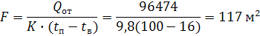

г) определение числа секций во всех нагревательных приборах

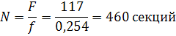

д) определение числа секций в одном нагревательном приборе

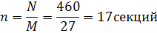

4. Расчет приточной вентиляции

Круглые стальные воздуховоды проложить под потолком вдоль колонн. Вентилятор, фильтр, калорифер разместить в приточной камере на антресоли. Расстояние между отверстиями принять 6 - 12 м. Общую длину воздуховода принять в соответствии с длиной здания. Подбор воздушного фильтра. Воздушный фильтр для очистки наружного воздуха от пыли подобрать по коэффициенту очистки ε и начальной концентрации пыли q_{н}

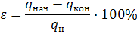
Коэффициент очистки, указанный в технической характеристике, должен быть больше найденному по расчету или больше его.
Определить рабочую поверхность фильтра и число стандартных секций.
Рабочую поверхность вычислим по формуле:

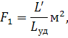

где - удельная нагрузка на фильтра,
- производительность системы вентиляции
Число стандартных секций

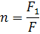

где - рабочая площадь поверхности одной секции, .
Определение диаметров воздуховодов

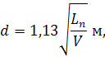

где - расход воздуха на n-ом участке ;
- скорость воздуха на участке, .

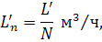

где - расход воздуха через одно приточное отверстие ;
- число приточных отверстий одной вентиляционной системы.
Расчет:
Исходные данные:
Воздухообмен
Начальная концентрация пыли ровна
Конечная концентрация пыли ровна
Размеры вентилируемого помещения 72х24.
а) подбор воздушного фильтра:

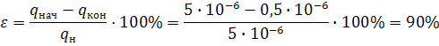

По найденному значению и начальной концентрации пыли выбираем масляной самоочищающийся фильтр КдМ. К с параметрами g=20 мг/м³, =90%, L_{уд}=11000 м³/ч, рабочая поверхность фильтра равна 1.8 м², сопротивление фильтра 100 Па.
Рабочую поверхность фильтра находим по формуле:

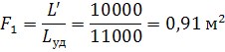

Число стандартных секций:

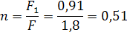

б) определение диаметра воздуховодов
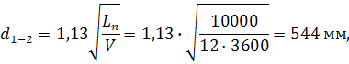
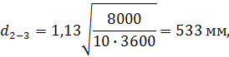
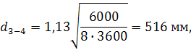
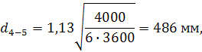
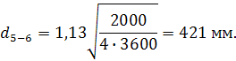

Таблица 1-Расчетные параметры приточной вентиляции
№ участка | Длина участка, м | Расход воздуха по участкам, м³/ч | Расчетная скорость воздуха, м/с | Диаметр воздуховода, мм
 |  |  |  | расчетный | стандартный
1-2 | 12 | 10000 | 12 | 544 | 560
2-3 | 12 | 8000 | 10 | 533 | 560
3-4 | 12 | 6000 | 8 | 516 | 500
4-5 | 12 | 4000 | 6 | 486 | 500
5-6 | 12 | 2000 | 4 | 421 | 450

в) подбор вентилятора, центробежный вентилятор типа Ц-4-70 подбирается по величине воздухообмена для одной вентиляционной установки.
Полное давление . КПД = 0,8. По номограмме подбираем вентилятор №3 (Ц-4-70№3).

5. Расчет водопроводной сети

За основу принять тупиковую схему, показанную на рисунке 12 (методичка), и вычертить ее в соответствии с размерами здания в пояснительной записке. Водозаборные краны установить по средним колоннам, на расстоянии 12 метров друг от друга. Расход воды на любом участке тупиковой схемы находят как сумму расходов последующих потребителей.
Определение диаметров труб:

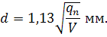

где - расчетный расход воды на n-ом участке, ;
- скорость движения воды в трубах .
Определение потерь напора в трубах.
Потери напора на трение определить по каждому участку: 1-2, 2-3 и т.д. по формуле:

где - длина участка в метрах;
- гидравлический уклон, м.
Потери напора в местных сопротивлениях можно принять равными 20% от суммарных потерь напора на трение:

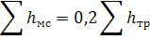
тогда общие гидравлические потери по всей сети составляет:

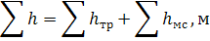

Подбор насоса. Насос подобрать по величине суммарной подачи и полного напора :

где - число водоразборных кранов.

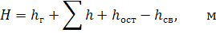

где - геометрическая высота подъема воды от уровня оси насоса до уровня наивысшей точки водоразбора .
Геометрическая высота подъема будет ровна:

где - сумма гидравлических потерь на трение и местные сопротивления на всей линии от точки 1 до точки ;
- величина остаточного напора у водоразборного крана;
- величина, свободного напора в наружной магистрали.
Исходные данные:
Расход воды на один водопроводный кран .
Располагаемый напор в сети наружного водопровода у ввода
Остаточный напор у дальнего водоразборного крана
Расчет: определение диаметров труб, задаёмся скоростью движения и расчетным расходом воды: на участке 6-7 v=0.8 м/с, q₇=0.001 м³/с

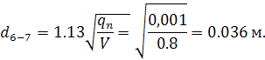

на участке 5-6 v=0.9 м/с, q=q₇+q₆=0.001+0.001=0.002 м³/с

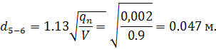

на участке 4-5 v=1 м/с, q=q₇+q₅+q₆=0.003 м³/с,

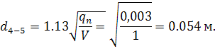

на участке 3-4 v=1.1 м/с, q=q₇+q₄+q₅+q₆=0.004 м³/с

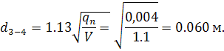

на участке 2-3 v=1.2 м/с, q=q₇+q₃+q₄+q₅+q₆=0.0005 м³/с

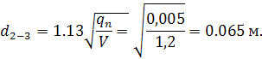

на участке 1-2 v=1.3 м/с, q=q₂+q₃+q₄+q₅+q₆ +q₇=0.006 м³/с
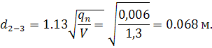

Принимаем трубопровод стандартного диаметра.
№ расчетных участков | Длина участка l, м | Расчетный расход воды  на участке q_{n}, м³/ч | Диаметр трубы, d, м |  | Гидравлический уклон  i,  м/1п. м. | Скорость течения воды в трубе V, м/с | Потери напора на трение на участке h_{тр}=i·l, м/1п. м.
№ расчетных участков | Длина участка l, м | Расчетный расход воды  на участке q_{n}, м³/ч | расчетный | стандартный | Гидравлический уклон  i,  м/1п. м. | Скорость течения воды в трубе V, м/с | Потери напора на трение на участке h_{тр}=i·l, м/1п. м.
1-2 | 12 | 0.006 | 0.068 | 0.080 | 0.042 | 1.21 | 0.504
2-3 | 12 | 0.005 | 0.065 | 0.070 | 0.072 | 1.42 | 0.864
3-4 | 12 | 0.004 | 0.060 | 0.070 | 0.047 | 1.13 | 0.564
4-5 | 12 | 0.003 | 0.054 | 0.050 | 0.100 | 1.41 | 1.2
5-6 | 12 | 0.002 | 0.047 | 0.050 | 0.046 | 0.94 | 0.552
6-7 | 12 | 0.001 | 0.036 | 0.040 | 0.047 | 0.8 | 0.564

Определяем потери напора в трубах. При движении по трубам возникают потери двух видов: на трение и местное сопротивление. Потери напора на трение определить по каждому участку.

Суммарные потери на трение Σ по всей сети определяем как сумму величин графы 8 таблицы 8. Потери напора Σ в местных сопротивлениях можно принять равным 20% от суммы потерь напора Σ на трение, т.е. Σ, тогда общие гидравлические потери по всей сети составят:

Σ
Подбираем насос по величине суммарной подачи

И полного напора

= 35,1 м = 351 кПа

Выбираем консольный насос К-45/30, имеющий производительность 30-50 м³/ч, давление 270 кПа, КПД 62-72%, частоту вращения 2900 мин⁻¹, мощность электродвигателя 7,5 кВт.

6. Расчет канализационной сети

Количество сточных вод , отводимых одним трапом внутренней производственной канализации, принять равным расходу воды одного водозаборного крана.
Уклон трубопровода следует выбирать в зависимости от полученного диаметра.
Схема канализационной сети. За основу принять типовую схему, показанную на рисунке 13 (методичка). Стоки по трубопроводу, уложенному подполом, попадают в канализационный колодец КК и далее трубопровод дворовой канализации. Трапы расположить через 12 м.
Определим диаметр канализационных труб.
Определить диаметры труб для всех участков канализационной сети по формуле:

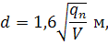

где - расчетный расход воды на n-ом участке, ;
- скорость движения воды в трубах .
По найденному значению диаметров труб подобрать ближайший стандартный диаметр чугунных канализационных труб. Диаметр вытяжного канализационного стока ВКС принять равным 0,1 м. Все расчетные данные записать в таблицу. Проверка скорости воды.
Проверку скорости воды произвести на одном из участков трубопровода:

где - гидравлический радиус, характеризующий отношение площади живого сечения потока к смоченному периметру потока, м:

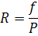

- геометрический уклон трубопровода;
- скоростной коэффициент, учитывающий шероховатость стенок трубы и величину гидравлического радиуса:

где - коэффициент шероховатости,
Расчетное наполнение канализационных труб принять равным до половины их диаметра.
Если вычисленное значение скорости отличается от принятого, более чем на 15%, то расчет необходимо повторить, изменив уклон.
Расчет:
Исходные данные:
Водоотведение сточных вод через один трап

Типовая схема внутренней канализации приведена на рис.13 (методичка).
Определение диаметров труб на всех участках канализационной сети:
За основу принять типовую схему, показанную на рисунке 13 (методичка). Стоки по трубопроводу, уложенному подполом, попадают в канализационный колодец КК и далее трубопровод дворовой канализации. Трапы расположить через 12 м.
Определим диаметр канализационных труб.

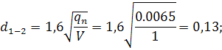
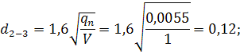
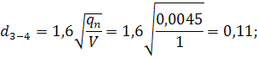
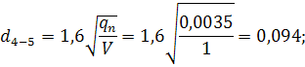
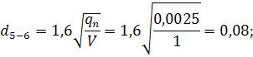
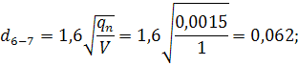

№ расчетных участков | Длина участка, м | Расчетный  расход воды на участке, м³/с | Скорость течения воды в трубе, м/с | Диаметр труб, м
 |  |  |  | расчетный | стандартный
1-2 | 12 | 0.0065 | 1.7 | 0.1 | 0.1
2-3 | 12 | 0.0055 | 1 | 0.12 | 0.125
3-4 | 12 | 0.0045 | 1 | 0.11 | 0.125
4-5 | 12 | 0.0035 | 1 | 0.094 | 0.1
5-6 | 12 | 0.0025 | 1 | 0.08 | 0.08
6-7 | 12 | 0.0015 | 1 | 0.062 | 0.07
По найденному значению диаметров труб подобрать ближайший стандартный диаметр чугунных канализационных труб. Диаметр вытяжного канализационного стока ВКС принять равным 0,1 м.
Проверка скорости воды. Проверку скорости воды произвести на одном из участков трубопроводов:

Расчетное наполнение канализационных труб принять равным до половины их диаметра. Если вычисленное значение скорости отличается от принятого более чем на 15%, то расчет необходимо повторить, изменив уклон.

Список используемой литературы

- Виноградов Ю.Н., Косой В.Д., Новик О.Ю. "Проектирование предприятий мясомолочной отрасли и рыбоперерабатывающих производств" - СПб.: ГИОРД, 2005.
- Голубева Л.В., Глаголева Л.Э., Степанова В.М., Тихомирова В.Н. "Проектирование предприятий молочной отрасли с основами строительства" - СПб.: ГИОРД, 2006.
- Кучурин Ю.А. "Основы проектирования и строительства перерабатывающих предприятий", - Брянск. Издательство Брянской ГСХА, 2006.
- Виноградов Ю.Н., Косой В.Д., Новик О.Ю. "Проектирование предприятий молочной отрасли. Архитектурно-строительный и сантехнический разделы дипломного проекта". - М.: МГУПБ, 1998.
- СНиП 2.09.02-85. "Производственные здания промышленных предприятий" М.: Стройиздат, 1998.
- СНиП 11-89-80. "Генеральные планы промышленных предприятий" М.: Стройиздат, 1998.
- СНиП 2.09.02-85. "Административные здания" М.: Стройиздат, 1997.
- СНиП 2.04.05-86. "Отопление, вентиляция кондиционирование воздуха" М.: Стройиздат, 1998.
- СНиП П-3-79. "Строительная теплотехника" М.: Стройиздат, 1998.
- Буренин В.А., "Основы промышленного строительства". - М.: Высшая школа, 1984.

